​​ 近期，部分会员反映在税务稽查中，被告知企业存在“一车两票”、“免税车辆交易补税”问题，同时要求企业就同一交易额补缴相关税款、追缴车辆购置税及滞纳金。针对这一行业普遍反映的“痛点”问题，为切实协助企业筑牢税务风险防线，协会主动对接，与北京市税务局相关部门开展了专题沟通与深入交流。在此基础上，协会正式印发了《关于规避二手车交易涉税风险的提示》，《提示》发布后，引发企业广泛关注，多家企业致电咨询有关情况。
为此，协会于2026年3月2日下午以线上形式组织召开专题答疑会，由协会会长蔡海员主持并担任主讲。会议通过腾讯会议开展，各会员企业相关负责人、财务及业务人员积极参与，在线参会人数达会议室上限100人。
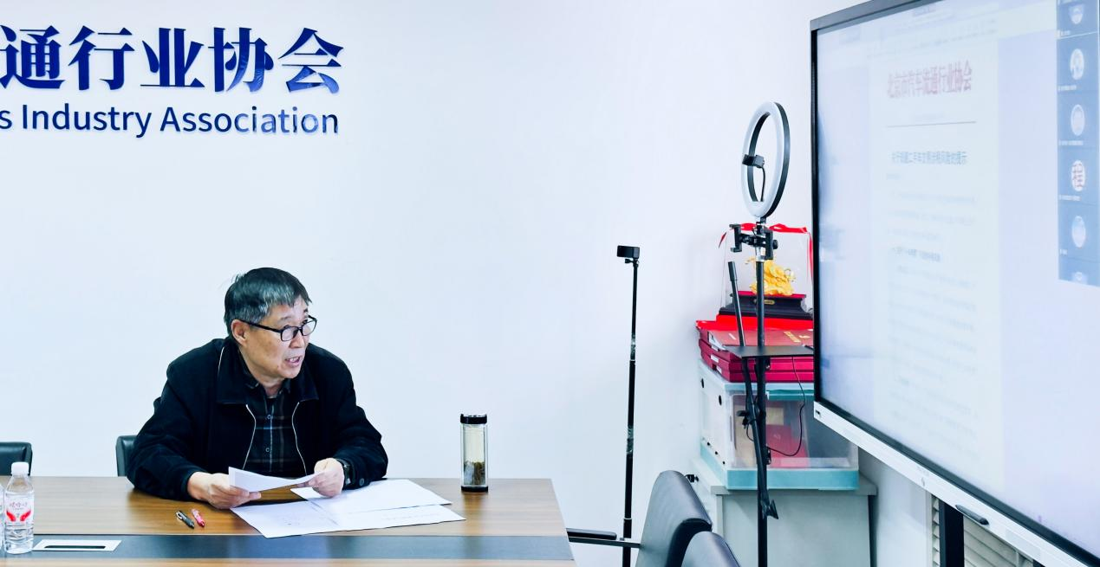
本次答疑会内容聚焦，针对性强。会议紧密围绕《提示》，重点对“一车两票”的合规操作路径，以及免税车辆交易可能触发的补税情形及具体风险规避方法，进行了系统答疑。通过实时互动交流，有效帮助企业梳理了业务操作中的模糊认识与具体实施方案。
最后，蔡海员在总结中强调，各企业要牢固树立合规意识，坚持规范经营，杜绝侥幸心理。同时他表示，协会将持续坚持问题导向，积极发挥桥梁纽带作用，及时向政府有关部门反馈行业共性与典型问题，切实维护会员合法权益，共同营造健康、规范的二手车市场环境，助力行业实现高质量发展。

